趔 ] 0 
MicroHigo/GetDiscount.javi 0 ServiceStage 
× 些 德 服 务 洽 理 ． 华 为 云 帮 助 中 忙 
+ 丷 
巳 
huaweicloud.com/serviccstaqc/#/csc/govcrn/list 
0 github 里 哔 哩 聳 辇 衩 网 廊 白 度 翻 译 刁 MYSQL 下 载 安 装 0 MYSQL 安 裝 《 菜 女 艹 四 eh 」 a 艹 
资 源 眚 理 
应 用 开 发 
厍 上 线 
应 厍 运 维 
钦 件 中 心 
0 中 国 华 北 一 · 
C 
治 理 记 录 
higo 
应 用 开 发 
所 在 应 用 :higo 
微 报 务 开 发 
微 报 务 管 理 
． 微 服 务 目 录 
． 微 服 务 氵 台 蹕 
． 全 局 配 置 
． 事 务 监 倥 
4 釒 服 务 
h 为 《 01 
中 文 体 } 
版 权 所 有 @华为软件忮术有 眼 公 司 2017 保 留 一 切 杈 利 苏 ℃ P 备 四 2 聞 2 号 ． 13 苏 巳 2 13 闐 4 吕 号 
法 律 声 明 
隐 私 保 护 
法 律 议 
入 网 信 息 安 仝 责 任 书 
0 ： 14 
的 0 0 
昌 
[ 囗 ] 
0 
在 这 里 输 入 你 要 搜 索 的 内 容 
2017 / 1 2 / 4 

路由策略：

MicroHigo/GetDiscount.javž ServiceStage 
serviccstaqc,huaweicloudcom/scrviccstaqc/ii/csc/qovcrn/higo/cdcb435cd8441 le7ac900255ac 105503 
github MySQL+4ŽȘ-* 
MySQL I servicestage.huawe 
ServiceStage 
higoService#O.O.2 higo 
x 
o 
o 
o 
100% 
: O.O 
: Cłosed 
Olms 
higoDB#O. 1 
higoSe 
higo r#O.O.2 
ce#0.o.2 
ServiceName 
: Ahigo• 
higouser#O.O.1 
2017 31CPă09062682e-13 fiB2-20130048ą 
2017/12/4 

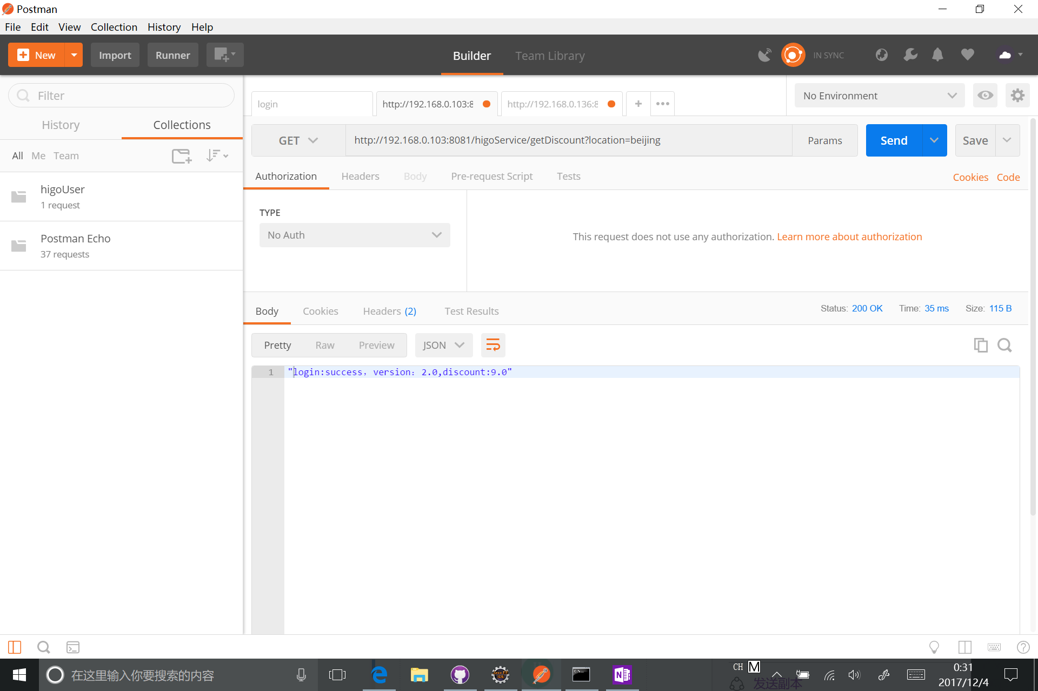



负载均衡

MicroHigo/GetDiscount.ja'.'i ServiceStage 
o 
025 
2017/12/4 
x 
e7 ac900255ac 1 OS 503 
github MYSQIÄZE-* 
MySQL I servicestage.huawe 
ServiceStage 
higoService#O.O.2 higo 
o 
o 
o 
o 
100% 
: 0.0 
: cłosed 
Olms 
_l_ 
higouser 
higoDB#O. 
0 2017 ËM—tJJViIJ ňlCPä09062682e-13 ňB2-20130048Ľ 
CH o 
higo r#O.O.2 
1 
higoServ 
higouser#O.O.1 

限流

MicroHigo/GetDiscount.ja'.'i ServiceStage 
github MYSQIÄZE-* 
MySQL I servicestage.huawe 
ServiceStage 
higouser#O.O.2 higo 
o 
2017/12/4 
x 
105503 
x 
15 
o 
o 
o 
100% 
: 0.0 
: cłosed 
0.01ms 
hig 
r#0.o.2 
_l_ 
higoService 
: OPS 
higoDB#O. 1 
0 2017 ËM—tJJViIJ ňlCPä09062682e-13 ňB2-20130048Ľ 
CH 
higoSe 
.0.2 
higouser#O.O.1 

问题：在治理界面不能直接看到某个微服务已经设置了哪些治理策略，必须逐个点击查找，不方便开发者快速查看修改治理策略。